Sołecka Strategia Rozwoju Wsi
Manasterzec
na lata 2026-2031

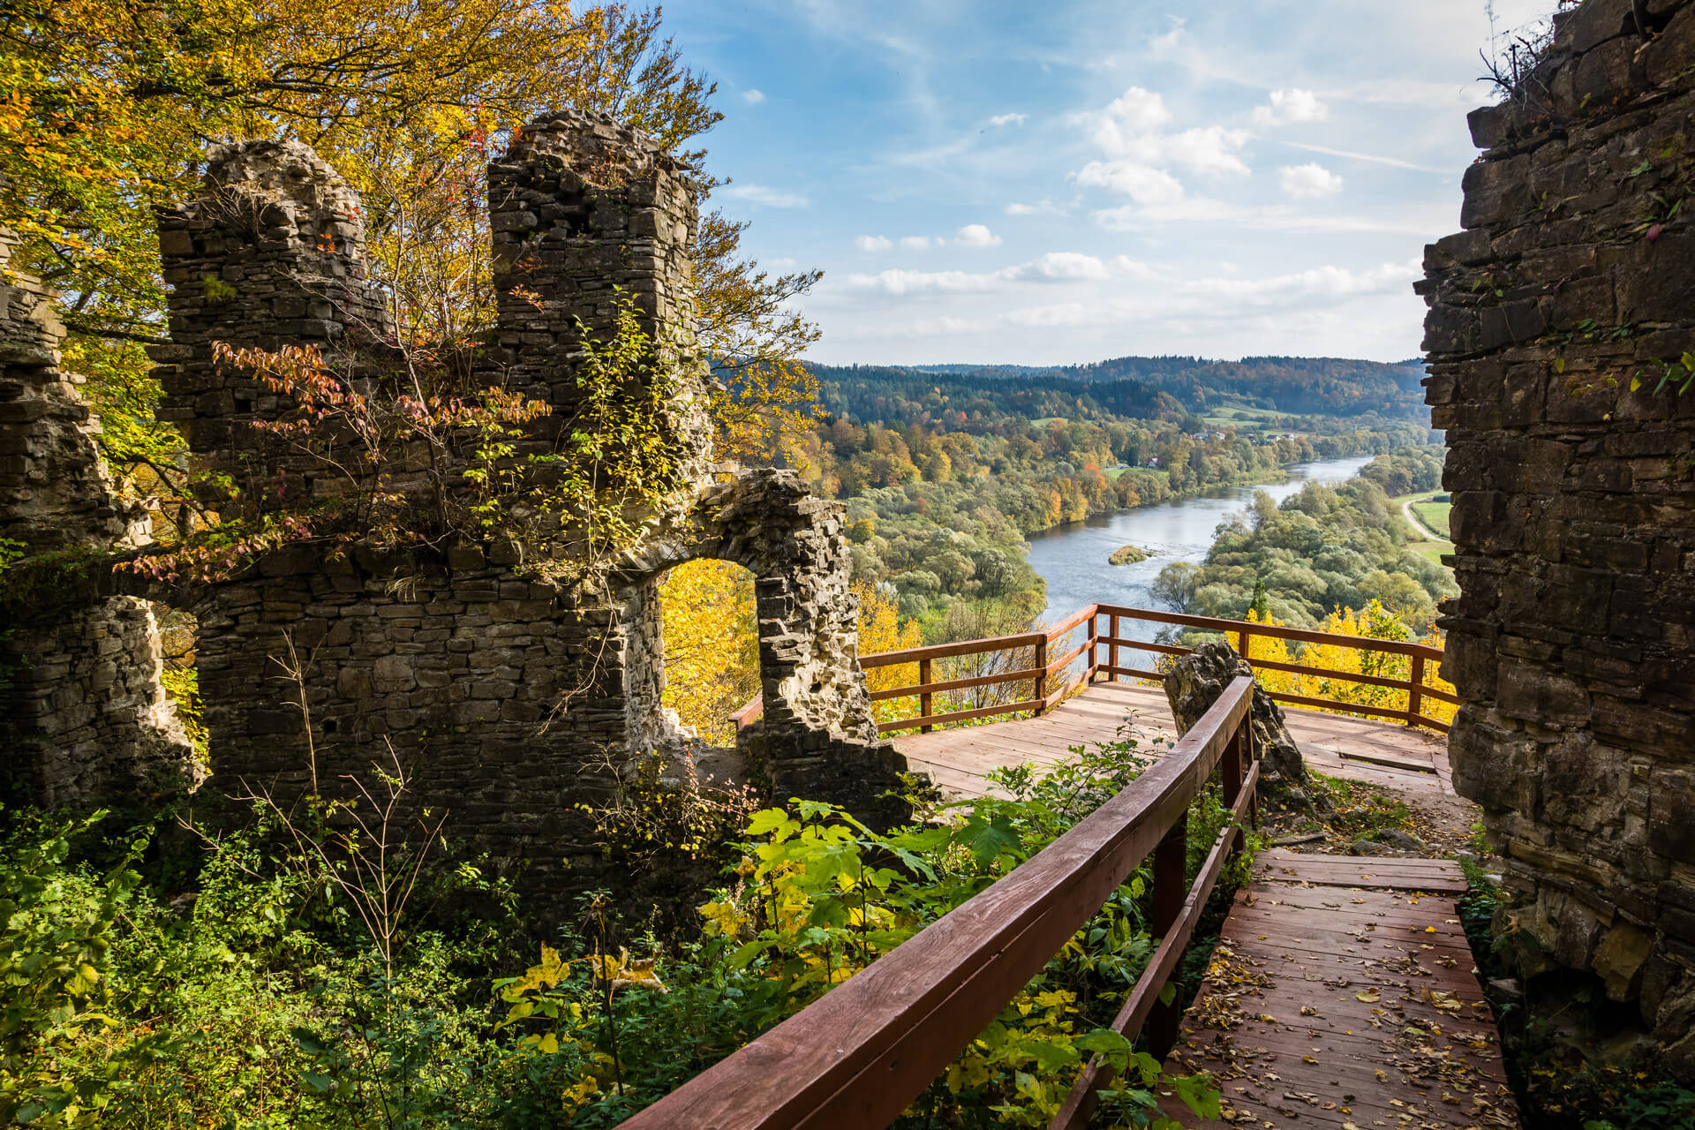

Gmina Lesko

Manasterzec 2026

Spis treści
Wstęp i opracowanie 3
I. Analiza zasobów 4
II. Analiza SWOT 7
III. Analiza potencjału rozwojowego wsi 9
IV. Wizja odnowy i rozwoju wsi 10
V. Plan działań priorytetowych 11
VI. Plan i Program Odnowy Wsi 12
VII. Dokumentacja fotograficzna miejscowości …….. 16

Wstęp i opracowanie

Niniejsza Strategia opracowana została jako dokument planistyczny, wyznaczający kierunek rozwoju miejscowości. Sporządzenie i uchwalenie Strategii stanowi niezbędny warunek przy aplikowaniu o środki finansowe w ramach Podkarpackiego Programu Odnowy Wsi. Realizacja założeń Strategii umożliwi rozwój tożsamości społeczności wiejskiej oraz wpłynie na wzrost atrakcyjności turystycznej miejscowości, przyczyniając się do rozwoju wsi i poprawy standardu życia jej mieszkańców.

W opracowaniu dokumentu udział wzięli:

- Członkowie Grupy Odnowy Wsi Manasterzec

- Bańczak Zbigniew
- Armata Wojciech
- Tylka Mateusz
- Ziembański Mariusz
- Klamerus Marcin
- Pasławski Mateusz
- Putyra Jacek

- Gminny Koordynator „Podkarpackiego Programu Odnowy Wsi na lata 2026-2031”

  - Wioletta Tobiasz

Warsztaty z cyklu “Planowanie w procesie odnowy wsi” zorganizowane zostały przez Departament Programów Rozwoju Obszarów Wiejskich Urzędu Marszałkowskiego Województwa Podkarpackiego w ramach „Podkarpackiego Programu Odnowy Wsi na lata 2026-2031”

Pracownicy Urzędu Marszałkowskiego Województwa Podkarpackiego:

- Waldemar Pałys
- Iwona Kochan-Warowna
- Maria Szal-Bokota
- Justyna Kogut

Przedstawiciele Sołectwa uczestniczyli w warsztatach w dniu: 30 stycznia 2026 r.

Analiza zasobów

ZASOBY – wszelkie elementy materialne i niematerialne wsi i związanego z nią obszaru, które mogą być wykorzystane obecnie bądź w przyszłości w realizacji publicznych bądź prywatnych przedsięwzięć odnowy wsi.

Rodzaj zasobu | Opis (nazwanie) zasobu jakim wieś dysponuje | Znaczenie  zasobu
Rodzaj zasobu | Opis (nazwanie) zasobu jakim wieś dysponuje | Małe | Duże | Wyróżniające
Przyrodniczy
walory krajobrazu, rzeźby terenu | Miejscowość otoczona lasami, położona w dolinie Sanu, u podnóża Gór Słonnych |  |  | X
stan środowiska | Czyste powietrze |  | X
walory klimatu | Klimat umiarkowany |  | X
walory szaty roślinnej | Lasy, łąki, pola, storczyk pstry, rosiczka, mech widłak, wilcza jagoda, dziurawiec |  | X
cenne przyrodniczo obszary lub obiekty | Rezerwat Przyrody Góra Sobień, drzewostany jodłowo-bukowe, Park Krajobrazowy, Gór Słonnych, Natura 2000 |  | X
świat zwierzęcy (ostoje, siedliska) | Jelenie, sarny, dziki, lisy, niedźwiedzie, wilki, bobry. Ptaki: bocian czarny, sowy, czapla, bażant. |  |  | X
wody powierzchniowe (cieki, rzeki, stawy) | Potok Janicki z dopływem do Sanu |  | X
wody podziemne | Obszar źródliskowy | X
gleby | Gleby brunatne | X
kopaliny | -
walory geotechniczne | Grunty w trakcie badań | X
Kulturowy
walory architektury | Zabytkowa Cerkiew Przemienienia Pańskiego w Manastercu, obecnie kościół pw. Przemienienia Pańskiego. |  | x
walory przestrzeni wiejskiej publicznej | Świetlica wiejska , boisko sportowe, siłownia plenerowa. |  | X
walory przestrzeni wiejskiej prywatnej | Zabudowa wiejska jednorodzinna wzdłuż dróg |  | X
zabytki i pamiątki historyczne | Historyczne ruiny zamku Sobień, dawna cerkiew grekokatolicka (obecnie Kościół pw. Przemienienia Pańskiego) |  |  | X
osobliwości kulturowe | Miejscowi poeci |  | X
miejsca, osoby i przedmioty kultu | Kościół Filialny pw. Przemienienia Pańskiego, przydrożne kapliczki |  | X
święta, odpusty, pielgrzymki | Odpust w święto Przemienienia Pańskiego, procesja Bożego Ciała, Plenerowa Droga Krzyżowa, coroczne pielgrzymki do Kalwarii Pacławskiej. |  | X
tradycje, obrzędy, gwara | Festyny i pikniki rodzinne, coroczne jasełka | X
legendy, podania i fakty historyczne | Liczne legendy związane z ruinami Zamku Sobień |  | X
przekazy literackie | Księgi i rejestry parafialne | X
ważne postacie i przekazy historyczne | Kasztelan Piotr Kmita, Ignacy Krasicki |  | X
specyficzne nazwy | -
specyficzne potrawy | Gołąbki z tartych ziemniaków, proziaki, maczanka, kartacze, placki po węgiersku, |  | X
dawne zawody | Kowal, zdun, cieśla, | X
zespoły artystyczne, twórcy | Przystanek drewno- Maciej Stanowski | x
Obiekty i tereny
działki pod zabudowę mieszkaniową | istnieją |  | X
działki pod domy letniskowe | istnieją |  | X
działki pod zakłady usługowe i przemysł | -
pustostany mieszkaniowe | nieliczne | X
pustostany poprzemysłowe | -
tradycyjne nie użytkowane obiekty gospodarskie (stodoły, spichlerze, kuźnie, młyny, itp.) | -
Infrastruktura społeczna
place publicznych spotkań, festynów | Plac przy świetlicy wiejskiej |  | X
sale spotkań, świetlice, kluby | Świetlica Wiejska, remiza strażacka |  | X
miejsca uprawiania sportu | Siłownia plenerowa, hala sportowa w świetlicy, boisko sportowe | X
miejsca rekreacji | Rezerwat Przyrody Góry Sobień |  |  | X
ścieżki rowerowe, szlaki turystyczne | Rezerwat Przyrody Góry Sobień, szlak na Górę Sobień |  | X
szkoły | Szkoła Podstawowa |  | X
przedszkola | Przedszkole przy Szkole Podstawowej |  | X
biblioteki | -
placówki opieki społecznej | -
placówki służby zdrowia | -
Infrastruktura techniczna
wodociąg | istnieje |  |  | X
kanalizacja | istnieje |  | X
drogi (nawierzchnia, oznakowanie oświetlenie) | Drogi asfaltowe, oznakowanie pionowe, w większości oświetlone |  | X
chodniki, parkingi | Parking przy Kościele, przy wiadukcie, przy świetlicy wiejskiej, przy szkole | X
przystanki | Przystanki autobusowe - 4 |  | X
sieć telefoniczna i dostępność internetu | Sieć telefoniczna oraz internet światłowodowy |  | X
telefonia komórkowa | Dostępna od wszystkich operatorów sieci komórkowych |  | X
inne | Sieć instalacji gazu ziemnego |  | X
Gospodarka, rolnictwo
Miejsca pracy (gdzie, ile? ) | Zakłady Usług Leśnych, |  |  | X
znane firmy produkcyjne i zakłady usługowe. i ich produkty | Stolarz - Przystanek drewno- Maciej Stanowski, Warsztat Samochodowy Maxi Service, |  | X
gastronomia | Bar Sobień | X
miejsca noclegowe | Domki z bali „Ciche Marzenie”,. Dom na Słonnym, Domki nad Sanem |  | X
gospodarstwa rolne | istnieją | X
uprawy hodowle | Pszczelarstwo, zboża, ziemniaki, hodowla owiec, |  | X
możliwe do wykorzystania odpady produkcyjne | - | X
zasoby odnawialnych energii | Panele solarne, fotowoltaika, pompy ciepła | X
Środki finansowe i pozyskiwanie funduszy
środki udostępniane przez gminę | Fundusz Sołecki, Mienie komunalne |  | X
środki wypracowywane | Środki zew. pozyskiwane przez gminę |  |  | X
Mieszkańcy (kapitał społeczny i ludzki)
Autorytety i znane postacie we wsi | Sołtys, radny, |  | X
Krajanie znani w regionie, w kraju i zagranicą | -
Osoby o specyficznej lub ważnej dla wiedzy i umiejętnościach, m.in. studenci | Nauczyciele, studenci | X
Przedsiębiorcy, sponsorzy | Świat w drewnie - Tomasz Drozdalski | X
Osoby z dostępem do Internetu  i umiejętnościach informatycznych | Większość mieszkańców sołectwa | X
Pracownicy nauki | Nauczyciele | X
Związki i stowarzyszenia | OSP, KGW, Rada Parafialna |  | X
Kontakty zewnętrzne (np. z mediami) | Portale lokalne, lokalna prasa | X
Współpraca zagraniczna i krajowa | Współpraca z samorządem, sąsiednimi sołectwami, ARiMR |  | X
Publikatory, lokalna prasa
Książki, przewodniki | Biuletyn informacyjny dla mieszkańców |  | X
Strony www | -

Analiza SWOT

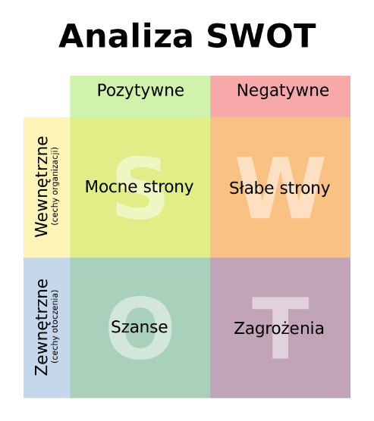

ANALIZA SWOT
miejscowości Manasterzec

MOCNE | SŁABE
- Dobrze rozwinięta sieć wodociągowa, kanalizacyjna i gazowa S  - Duża Świetlica Wiejska pełniąca też funkcję Sali sportowej S  - Dobrze działające Koło Gospodyń Wiejskich J  - Piękny Kościół Parafialny z cmentarzem J  - Czyste powietrze, malownicze krajobrazy, cisza i spokój B  - Rzeka San – rekreacja i sport S  - Góra Sobień licznie odwiedzana w sezonie przez turystów B  - Lokalny sklep spożywczo – przemysłowy B  - Kapliczki przydrożne T | - Wymagająca remontu i modernizacji świetlica wiejska S  - Niewystarczające wyposażenie świetlicy wiejskiej: sportowe i gastronomiczne S  - Brak strojów dla KGW S  - Słaba oferta kulturalna J  - Brak miejsc pracy B  - Brak placu zabaw S  - Brak chodników S  - Niedokończone ogrodzenie wokół świetlicy wiejskiej S  - Wymagająca modernizacji Remiza OSP S  - Część dróg bez nawierzchni asfaltowej S  - Niewystarczająca komunikacja publiczna J  - Wysłużony samochód w OSP S  - Zanikająca świadomość historyczna T  - Brak promocji miejscowości B
SZANSE | ZAGROŻENIA
- Dobrze funkcjonująca świetlica wiejska jako centrum życia społecznego S  - Możliwości pozyskania środków zewnętrznych B  - Rozwój branży turystycznej B  - Promocja Bieszczadów B  - Wykształcona młodzież J  - Dobra współpraca z samorządami J  - Współpraca z sąsiednimi sołectwami J  - Wypromowanie produktów lokalnych T  - Integracja międzypokoleniowa i dobre relacje mieszkańców T | - Migracja młodych mieszkańców do większych miast B  - Brak dofinansowania na rozwój sołectwa B  - Brak inwestycji rozwojowych w infrastrukturę S  - Likwidacja komunikacji PKS J  - Regres rozwoju rolnictwa B  - Zanik kultury ludowej T  - Wysokie koszty modernizacji i remontów budynków S

Analiza potencjału rozwojowego wsi

Analiza potencjału
rozwojowego wsi Manasterzec

SILNE STRONY
SŁABE STRONY
SZANSE

ZAGROŻENIA

2
2
3
1
( + ) +
obszar silny
otoczenie sprzyja
( - ) +
obszar silny
otoczenie nie sprzyja

3
2
3

3
1
1
1
1

( + ) -
(+) +
(-) -

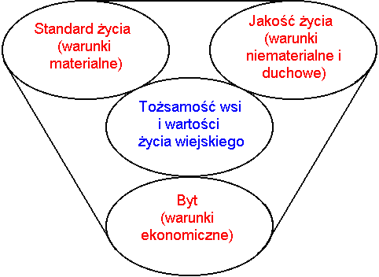
( + ) +
otoczenie sprzyja
obszar silny

3
9
1
2

( - ) -
obszar słaby
otoczenie nie sprzyja

( + ) +

(+) -

Wizja odnowy i rozwoju wsi

Wizja odnowy i rozwoju
wsi Manasterzec

Wieś Manasterzec - blisko natury, blisko siebie

Wieś Manasterzec
Manasterzec to miejscowość, w której piękno natury harmonijnie łączy się z siłą lokalnej wspólnoty. Otoczona zielenią i malowniczym krajobrazem, stanowi miejsce sprzyjające spokojnemu, bezpiecznemu życiu oraz budowaniu dobrych relacji międzyludzkich. Hasło „Blisko natury, blisko siebie” oddaje charakter miejscowości i kierunek jej dalszego rozwoju.

Wizja odnowy opiera się na aktywności i współpracy mieszkańców, którzy wspólnie dbają o rozwój wsi oraz pielęgnowanie lokalnych tradycji. Planowane działania koncentrują się na poprawie jakości życia poprzez modernizację infrastruktury, zagospodarowanie przestrzeni publicznej oraz tworzenie miejsc sprzyjających integracji i rekreacji. Szczególną wagę przykłada się do ochrony środowiska i zachowania naturalnego charakteru miejscowości.

Pozyskiwane środki zewnętrzne umożliwią dalsze inwestycje oraz rozwój oferty społecznej i kulturalnej. Celem jest stworzenie wsi nowoczesnej, a zarazem wiernej swoim korzeniom – miejsca przyjaznego mieszkańcom i otwartego na gości, do którego chce się wracać.

Plan działań priorytetowych

Kluczowy problem | Propozycja projektu  (nazwa) | Czy nas stać na realizację?  (tak/nie) |  | Punktacja | Hierarchia
Kluczowy problem | Propozycja projektu  (nazwa) | Organizacyjne | Finansowo | Punktacja | Hierarchia
Słabo wyposażona świetlica wiejska | Prace remontowe budynku świetlicy wiejskiej, zakup strojów dla KGW | T | N | 5,4,5,5,5,4,5 | I
Brak miejsca spotkań na świeżym powietrzu i org. imprez plenerowych | Budowa wiaty rekreacyjnej | T | N | 4,5,4,3,4,5,4 | II
Brak sprzętu do pielęgnacji publicznych terenów zielonych | Zakup traktorka do koszenia i odśnieżania | T | N | 3,3,3,4,2,3,3 | III
Brak spełniającej normy budowlane elewacji na budynku świetlicy | Modernizacja elewacji na budynku świetlicy | N | N | 2,2,2,3,1,2,2 | IV
Brak ogrodzenia wokół świetlicy | Zakup i budowa ogrodzenia wokół świetlicy | T | N | 1,1,1,2,1,1,1 | V

Liczba planowanych zadań: 5

Reprezentacyjna liczba osób reprezentująca sołectwo uczestnicząca w głosowaniu : 7

Plan i Program Odnowy Wsi

Plan i Program Odnowy Wsi Manasterzec na lata 2026-2031

I. Plan rozwoju |  |  |  | II. Program rozwoju
1. Cele jakie musimy osiągnąć by urzeczywistnić wizję naszej wsi | 2. Co nam pomoże osiągnąć cel? |  | 3. Co nam może przeszkodzić? | Projekty, przedsięwzięcia planowane do realizacji
 | ZASOBY  Czego użyjemy? | ATUTY  Silne strony i szanse jakie wykorzystamy | BARIERY  Słabe strony jakie wyeliminujemy  ZAGROŻENIA  Czego unikniemy? | Projekty, przedsięwzięcia planowane do realizacji
A. TOŻSAMOŚĆ WSI I WARTOŚCI ŻYCIA WIEJSKIEGO
- Poszerzanie i kultywowanie wiedzy o historii wsi  - Zachowanie i wzmocnienie tożsamości wiejskiej  - Pogłębienie integracji mieszkańców | Świetlica wiejska z utwardzonym placem.  Zaangażowanie mieszkańców wsi  Zadbane kapliczki przydrożne  Boisko sportowe | Działalność KGW oraz OSP, Rady Sołeckiej i Rady Parafialnej  Promowanie produktów lokalnych  Dobre relacje mieszkańców i dobra współpraca z samorządami | Zanikająca świadomość historyczna  Zanikanie lokalnych tradycji  Zanik kultury ludowej | - Organizacja imprez środowiskowych i wydarzeń kulturalnych  - Propagowanie lokalnej kuchni, tradycji, zwyczajów  - Spotkania międzypokoleniowe oraz warsztaty kulinarne, rękodzielnicze.
B. STANDARD ŻYCIA
- Poprawa standardu budynku świetlicy wiejskiej  - Poprawa stanu infrastruktury rekreacyjnej  - Modernizacja elewacji budynku świetlicy wiejskiej  - Zagospodarowanie przestrzeni publicznej | Budynek świetlicy wiejskiej wraz z remizą OSP i terenów przyległych,  Zaangażowanie mieszkańców wsi i Partnerów | Istniejąca sieć kanalizacyjna, wodociągowa, gazowa i elektryczna  Sieć światłowodowa i sieci telekomunikacyjne  Możliwość pozyskania środków zewnętrznych  Dobre relacje mieszkańców i dobra współpraca z samorządami | Niewystarczające wyposażenie świetlicy  Brak ogrodzenia wokół świetlicy  Brak wiaty na spotkania na zewnątrz  Brak chodnika wzdłuż drogi  Brak placu zabaw  Zbyt wąski przejazd pod wiaduktem kolejowym  Wysokie koszty remontu  Brak inwestycji | - Prace remontowe budynku świetlicy wiejskiej  - zakup strojów dla KGW  - Zagospodarowanie terenu przy świetlicy wiejskiej  - Budowa wiaty rekreacyjnej  - Zakup traktorka do koszenia i odśnieżania  - Modernizacja elewacji na budynku świetlicy  - Zakup i budowa ogrodzenia wokół świetlicy  - Budowa chodnika i remont drogi
C. JAKOŚĆ ŻYCIA
- Poprawa oferty rekreacyjno-sportowej | Budynek świetlicy wiejskiej  Boisko | Dobrze działające OSP, piękne przyrodniczo tereny, brak hałasu i przemysłu  Dobre funkcjonowanie świetlicy wiejskiej  Ciekawa oferta spędzania czasu wolnego  Możliwość pozyskania środków zewnętrznych  Dobre relacje mieszkańców i dobra współpraca z samorządami | Brak ciekawej oferty rekreacyjno-sportowej o raz kulturalnej dla potrzeb mieszkańców  Migracja młodych mieszkańców poza granice kraju | - Organizacja imprez okolicznościowych m.in. Zabawy, pikniki rodzinne, imprezy integracyjne, mikołajki, spotkania opłatkowe  - Organizacja turniejów sportowych, zarówno na boisku zewnętrznym jak i na hali wewnątrz budynku świetlicy
D. BYT
- Promocja lokalnej działalności  - Promocja sołectwa  - Rozwój agroturystyki | Gospodarstwo pszczelarskie  Przystanek drewno – rękodzieło użytkowe | Dostępne tereny pod zabudowę domów  Dbałość mieszkańców o swoje domy i posesje  Lokalny sklep spożywczo-przemysłowy  Czyste powietrze, cisza, spokój, miejscowość aspirująca do turystycznej ze względu na położenie i piękne krajobrazy  Rozwój branży turystycznej, promocja Bieszczadów  Możliwość pozyskania środków zewnętrznych | Brak miejsc pracy,  Niewystarczająca promocja miejscowości  Słaba komunikacja publiczna  Migracja młodych mieszkańców do miast  Brak dofinansowania na rozwój sołectwa  Regres rozwoju rolnictwa | - Przeprowadzenie szkoleń mających na celu zachęcenie mieszkańców do podjęcia działalności agroturystycznej i rolnej  - Stworzenie profilu miejscowości w mediach społecznościowych  - Wspieranie działalności agroturystycznej  - Montaż tablic informacyjnych

- Tabela: Hierarchia obszarów Planu i Programu Odnowy Wsi.

Lp. | Obszar Planu i Programu Odnowy Wsi | Suma wszystkich barier i zagrożeń | Miejsce  w hierarchii
1. | A. TOŻSAMOŚĆ WSI I WARTOŚCI ŻYCIA WIEJSKIEGO | 3 | 3
2. | B. STANDARD ŻYCIA | 7 | 1
3. | C. JAKOŚĆ ŻYCIA | 2 | 4
4. | D. BYT | 6 | 2

W kolumnie suma wszystkich barier i zagrożeń należy podać liczbę wymienionych barier
i zagrożeń w Planie i Programie Odnowy Wsi, który jest zgodny z analizą SWOT. Obszary w ramach których, występuje większa liczba barier i zagrożeń koniecznych do zniwelowania decydują o miejscu w hierarchii zadań i projektów planowanych do realizacji.

Dokumentacja fotograficzna miejscowości Manasterzec

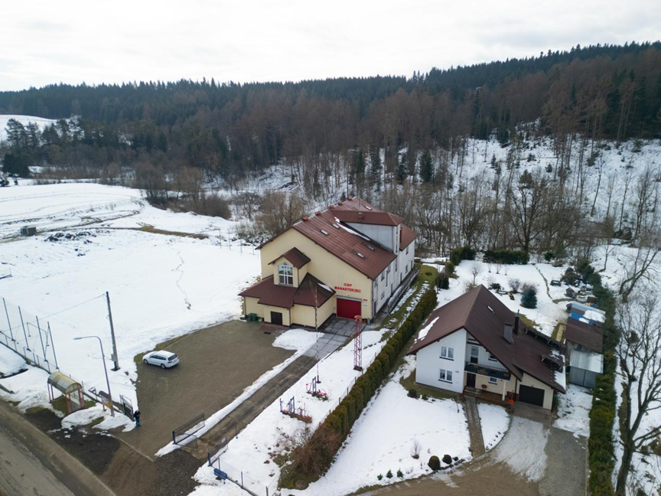

Zdj.nr 1,2 - Świetlica wiejska w Manastercu
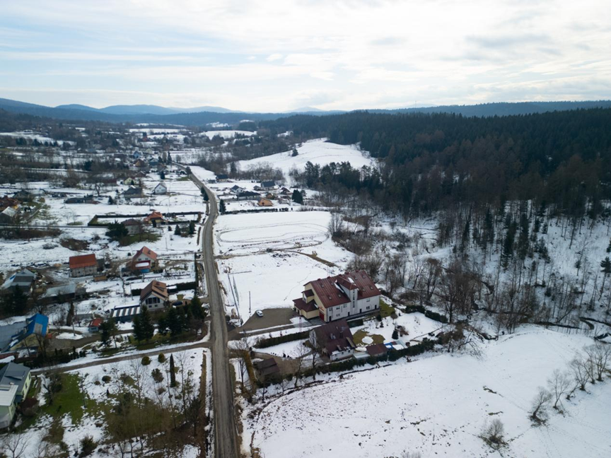

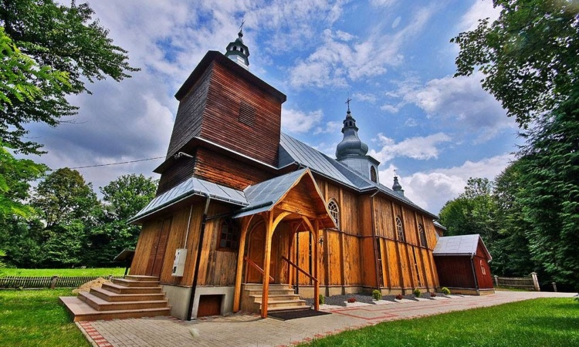

Zdj. nr 3, 4 – Kościół pw. Przemienienia Pańskiego w Manastercu

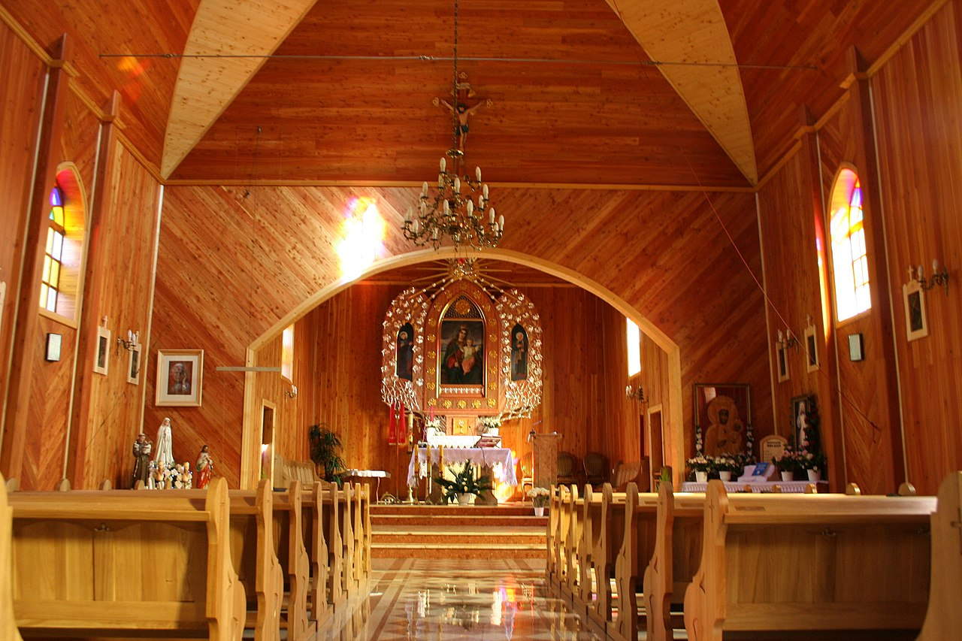

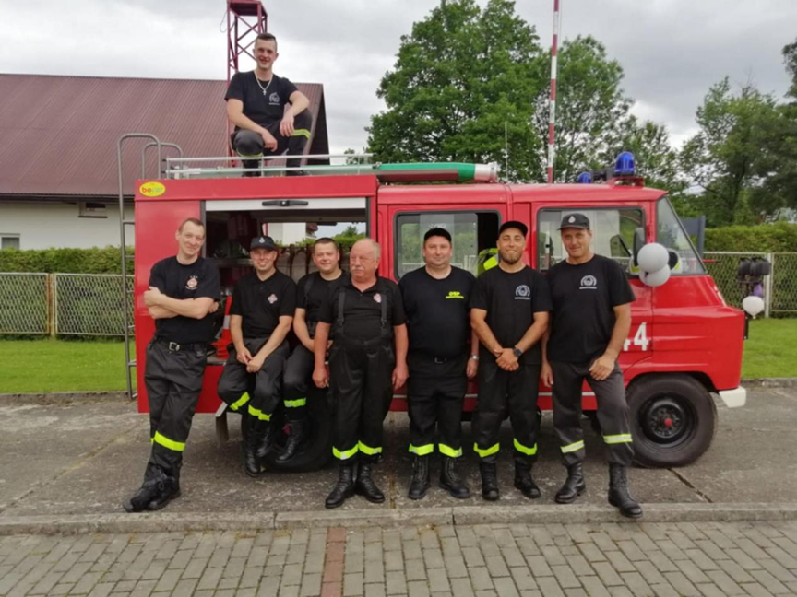

Zdj. nr 5 – Strażacy z OSP Manasterzec, 2025
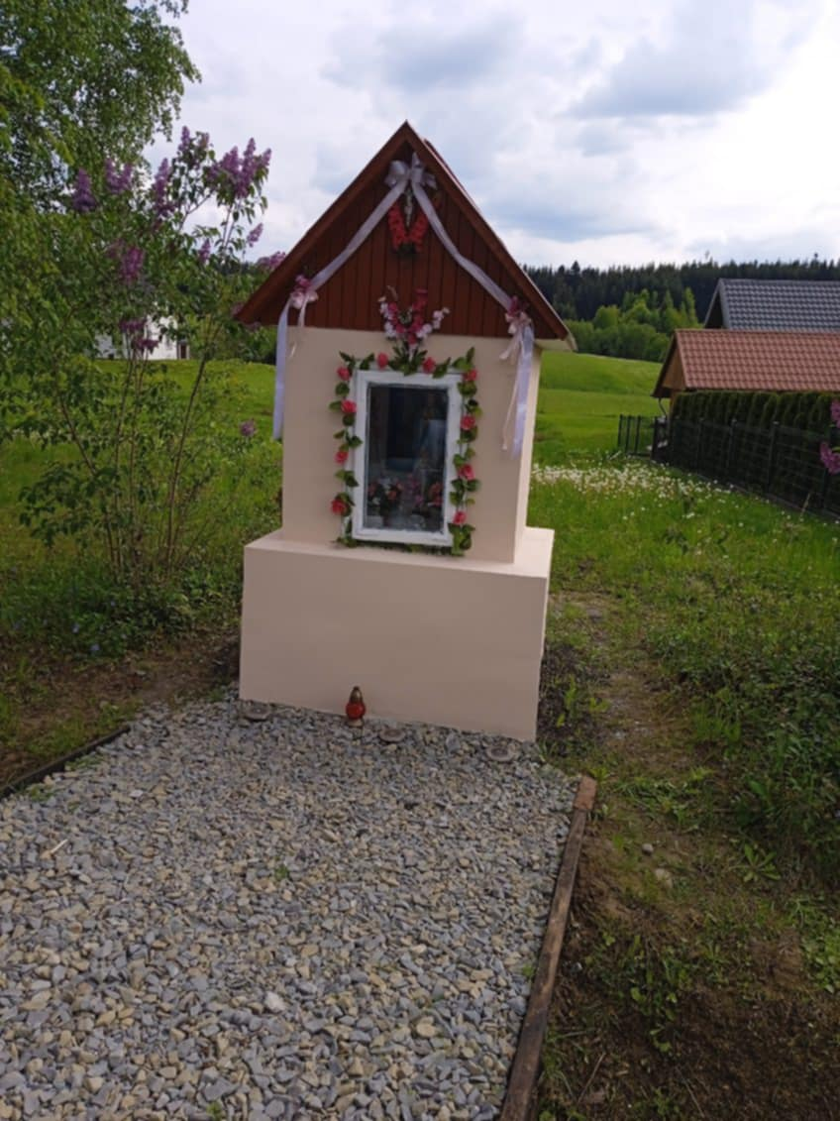

Zdj. nr 6 – Kapliczka przydrożna
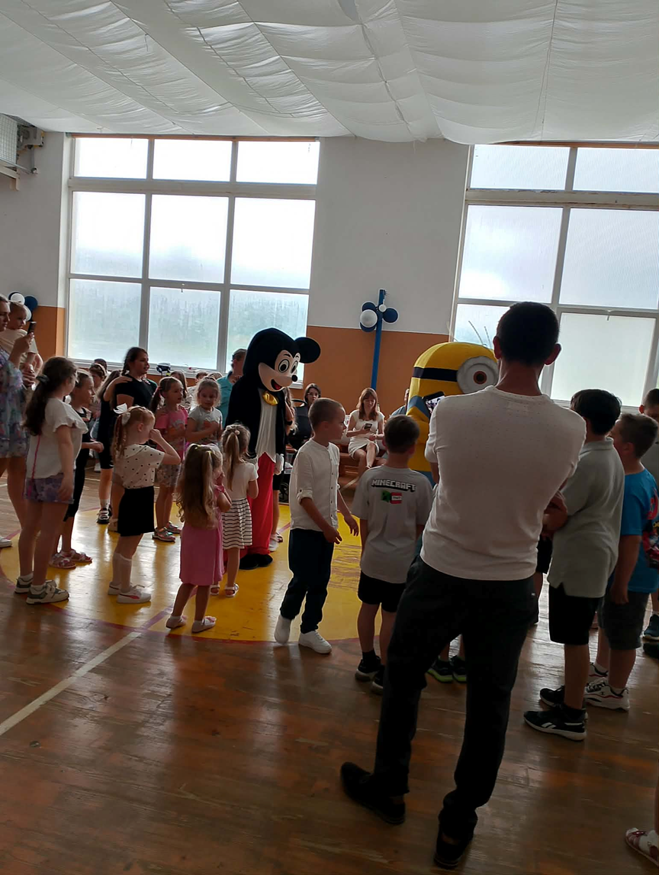

Zdj. nr 7 – Dzień dziecka w świetlicy w Manastercu, 2025

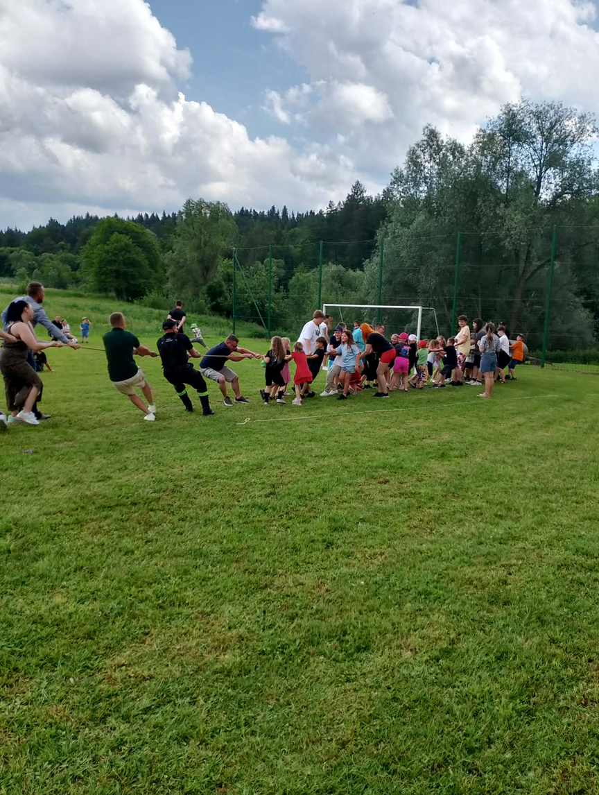

Zdj. nr 8 – Piknik Rodzinny w Manastercu (boisko przy świetlicy wiejskiej) 2025

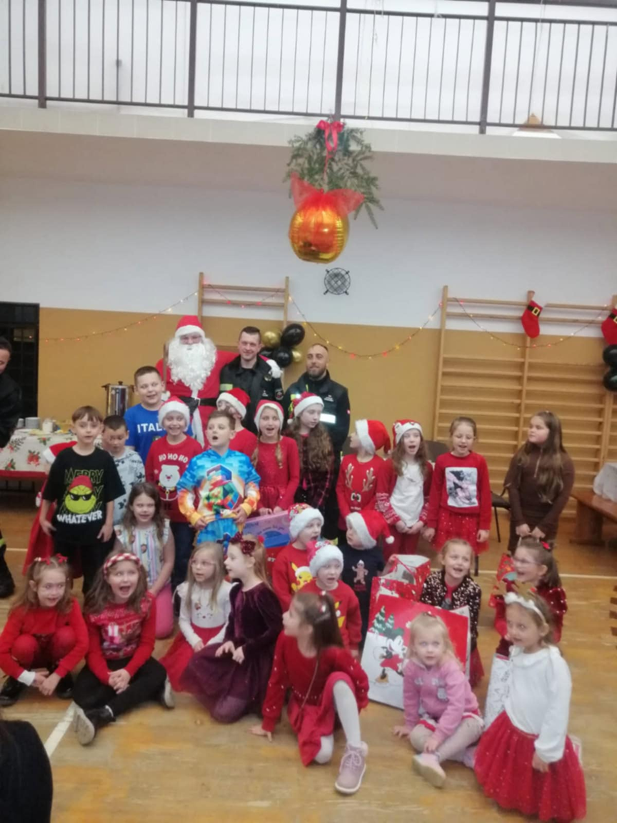

Zdj. nr 9 – Mikołajki w świetlicy wiejskiej w Manastercu, 2025

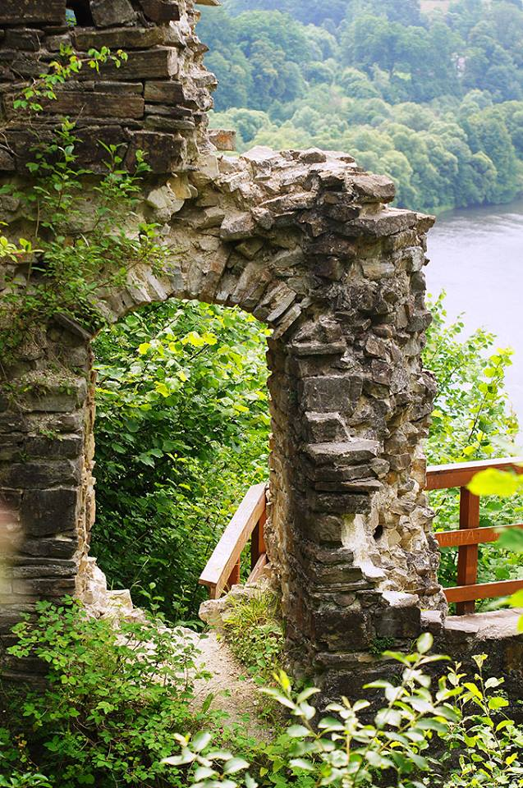

Zdj. nr 10 – Ruiny Zamku Sobień

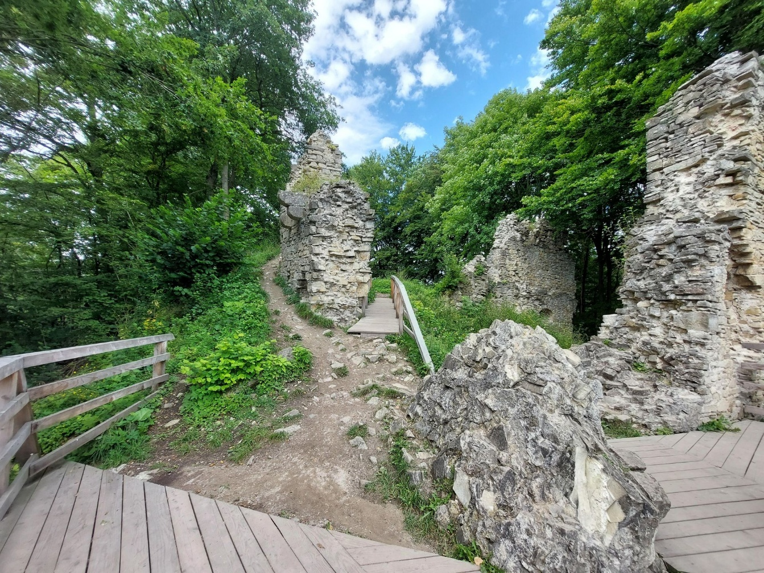

Zdj. nr 11, 12 – Ruiny Zamku Sobień

